2013年山东莱芜市中考试题
数 学
（满分120分，考试时间120分钟）
第一部分（选择题 共36分）
一、选择题（本大题共12个小题，在每小题给出的四个选项中，只有一项是正确的，请把正确选项的代码涂写在答题卡上，每小题选对得3分，选错、不选或选出的答案超过一个均记零分，共36分）.
1.（2013山东莱芜，1，3分）如在，，﹣2，﹣1这四个数中，最大的数是（ ）
A. B. C. ﹣2 D.﹣1
【答案】B

2. （2013山东莱芜，2，3分）在网络上用“Google”搜索引擎搜索“中国梦”，能搜索到与之相关的结果个数约为45100000，这个数用科学记数法表示为（ ）
A. 451×10⁵ B. 45.1×10⁶ C. 4.51×10⁷ D. 0.451×10
【答案】C

3. （2013山东莱芜，3，3分）下面四个几何体中，左视图是四边形的几何体共有（ ）
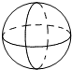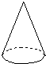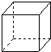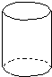
球体 圆锥 正方体 圆柱
A.1个 B. 2个 C. 3个 D.4个
【答案】B

4. （2013山东莱芜，4，3分）方程=0的解为（ ）
A. ﹣2 B. 2 C. ±2 D.
【答案】A

5. （2013山东莱芜，5，3分）一组数据：10、5、15、5、20，则这组数据的平均数和中位数分别是（ ）
A. 10，10 B. 10， 12.5 C. 11,12.5 D. 11，10
【答案】D

6. （2013山东莱芜，6，3分）如图所示，将含有30°角的三角板的直角顶点放在相互平行的两条直线其中一条上，若∠1=35°，则∠2的度数为（ ）
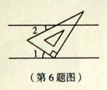
A. 10° B. 20° C. 25° D.30°
【答案】C

7. （2013山东莱芜，7，3分）将半径为3cm的圆形纸片沿AB折叠后，圆弧恰好能经过圆心O，用图中阴影部分的扇形围成一个圆锥的侧面，则这个圆柱的高为（ ）
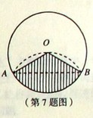
A. B. C. D.
【答案】A

8. （2013山东莱芜，8，3分）下列图形中，既是轴对称图形，又是中心对称图形的个数是（ ）
①等边三角形；②矩形；③等腰梯形；④菱形；⑤正八边形；⑥圆
- 2 B. 3 C. 4 D.5
【答案】C

9. （2013山东莱芜，9，3分）如图，在⊙O中，已知∠OAB=22.5°，则∠C的度数为（ ）
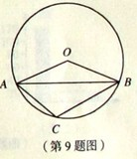
A. 135° B. 122.5° C. 115.5° D.112.5°
【答案】D

10. （2013山东莱芜，10，3分）下列说法错误的是（ ）
A.若两圆相交，则它们公共弦的垂直平分吧必过两圆的圆心
B.2＋与2－互为倒数
C.若a＞，则a＞b
D.梯形的面积等于梯形的中位线与高的乘积的一半
【答案】D[来源:学.科.网]

11. （2013山东莱芜，11，3分）在平面直角坐标系中，O为坐标原点，点A的坐标为（1），M为坐标轴上一点，且使得△MOA为等腰三角形，则满足条件的点M的个数为（ ）
A.4 B. 5 C. 6 D.8
【答案】C

12. （2013山东莱芜，12，3分）如图，等边三角形ABC的边长为3，N为AC的三等分点，三角形边上的动点M从点A出发，沿A→B→C的方向运动，到达点C时停止.设点M运动的路程为x，MN²=y，则y关于x的函数图象大致为（ ）
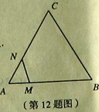
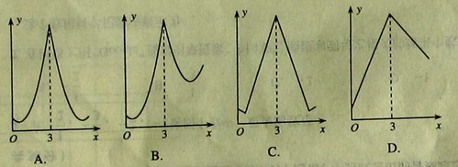
【答案】B

二、填空题（本大题共5小题，只要求填写最后结果，每小题填对得4分，共20分）.
13. （2013山东莱芜，13，4分）分解因式：2m³－8m= .
【答案】2m（m+2）（m－2）

14. （2013山东莱芜，14，4分）正十二边形每个内角的度数为 .
【答案】150°

15. （2013山东莱芜，15，4分）M（1，a）是一次函数y=3x＋2与反比例函数图象的公共点，若将一次函数y=3x＋2的图象向下平移4个单位，则它与反比例函数图象的交点坐标为 .
【答案】（－1，－5），（）
16. （2013山东莱芜，16，4分）如图，矩形ABCD中，AB=1，E、F分别为AD、CD的中点，沿BE将△ABE折叠，若点A恰好落在BF上，则AD= .
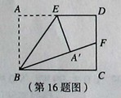
【答案】

17. （2013山东莱芜，17，4分）已知123456789101112…997998999是由连续整数1至999排列组成的一个数，在该数种从左往右数第2013位上的数字为 .
【答案】7

三、解答题（本大题共7小题，共64分，解得要写出必要的文字说明、证明过程或推演步骤）
18. （2013山东莱芜，18，9分）先化简，再求值：，其中a=+2.
解：
.
当a=时，原式

19．（2013山东莱芜，19，8分）在学校开展的“学习交通安全知识，争做文明中学生”主题活动月中，学校德工处随机选取了该校部分学生，对闯红灯情况进行了一次调查，调查结果有三种情况：A.从不闯红灯；B.偶尔闯红灯；C经常闯红灯.德工处将调查的数据进行了整理，并绘制了尚不完整
的统计图如下，请根据相关信息，解答下列问题.[来源:学&科&网]
（1）求本次活动共调查了多少名学生；
（2）请补全（图二），并求（图一）种B区域的圆心角的度数；
（3）若该校有240名学生，请估算该校不严格遵守信号灯指示的人数.
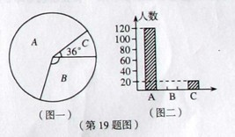
解：（1）
本次活动共调查了200名学生.
（2）补全图二[来源:学科网]
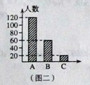
200－120－20=60.
B区域的圆心角的度数是108°.
（3）
估计该校不严格遵守信号等指示的人数为960人.

20. （2013山东莱芜，20，9分）如图，有一艘渔船在捕鱼作业时出现故障，急需抢修，调度中心通知附近两个小岛A、B上的观测点进行观测，从A岛测得渔船在南偏东37°方向C处，B岛在南偏东66°方向，从B岛测得渔船在正西方向，已知两个小岛间的距离是72海里，A岛上维修船的速度为每小时20海里，B岛上维修船的速度为每小时28.8海里，为及时赶到维修，问调度中心应该派遣哪个岛上的维修船？
（参考数据：cos37°≈0.8，sin37°≈0.6，sin66°≈0.9，cos66°≈0.4）
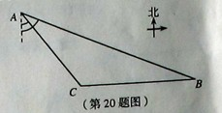
解:作AD⊥BC的延长线于点D，在Rt△ADB中，
AD=AB·cos∠BAD=72×cos66°=72×0.4=28.8（海里）
BD=AB·sin∠BAD=72×sin66°=72×0.9=64.8（海里）.
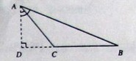
在Rt△ADC中，（海里）.
CD=AC·sin∠CAD=36×sin37°=36×0.6=21.6（海里）.
BC=BD－CD=64.8－21.6=43.2(海里).
A岛上维修船需要时间(小时).
B岛上维修船需要时间(小时).
∵＜,∴调度中心应该派遣B岛上的维修船.

21. （2013山东莱芜，21，9分）在Rt△ABC中，∠C=90°，以AC为一边向外作等边三角形ACD，点E为AB的中点，连结DE.
（1）证明DE∥CB；
（2）探索AC与AB满足怎样的数量关系时，四边形DCBE是平行四边形.
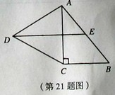
解：（1）证明：连结CE.
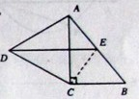
∵点E为Rt△ACB的斜边AB的中点，
∴CE=AB=AE.
∵△ACD是等边三角形，∴AD=CD.
在△ADE与△CDE中，
AD=CD,DE=DE,AE=CE,
∴△ADE≌△CDE.
∴∠ADE=∠CDE=30°.
∵∠DCB=150°，
∴∠EDC+∠DCB=180°.
∴DE∥CB.
(2)∵∠DCB=150°,若四边形DCBE是平行四边形，则DC∥BE, ∠DCB+∠B=180°.
∴∠B=30°.
在Rt△ACB中，sinB=,sin30°=，AC=或AB=2AC.
∴当AC=或AB=2AC时，四边形DCBE是平行四边形.

22. （2013山东莱芜，22，10分）某学校将周三“阳光体育”项目定为跳绳活动，为此学校准备购置长、短两种跳绳若干.已知长跳绳的单价比短跳绳单价的两倍多4元，且购买2条长跳绳与购买5条短跳绳的费用相同.
(1)两种跳绳的单价各是多少元？
(2)若学校准备用不超过2000元的现金购买200条长、短跳绳，且短跳绳的条数不超过长跳绳的6倍，问学校有几种购买方案可供选择？
解：（1）设长跳绳的单价是x元，短跳绳的单价为y元.
由题意得：.
解得：.所以长跳绳单价是20元，短跳绳的单价是8元.
（2）设学校购买a条长跳绳，由题意得：.
解得:.
∵a为正整数，∴a的整数值为29，,3,31,32,33.
所以学校共有5种购买方案可供选择.

23. （2013山东莱芜，23，10分）如图，⊙O的半径为1，直线CD经过圆心O，交⊙O于C、D两点，直径AB⊥CD，点M是直线CD上异于点C、O、D的一个动点，AM所在的直线交于⊙O于点N，点P是直线CD上另一点，且PM=PN.
(1)当点M在⊙O内部，如图一，试判断PN与⊙O的关系，并写出证明过程；
(2)当点M在⊙O外部，如图二，其它条件不变时，（1）的结论是否还成立？请说明理由；
(3)当点M在⊙O外部，如图三，∠AMO=15°，求图中阴影部分的面积.
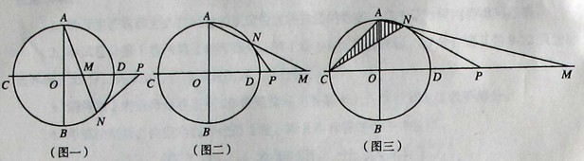
解：（1）PN与⊙O相切.
证明：连结ON,则∠ONA=∠OAN,∵PM=PN,∴∠PNM=∠PMN.[来源:Z.xx.k.Com]
∵∠AMO=∠PMN,∴∠PNM=∠AMO.
∴∠PNO=∠PNM+∠ONA=∠AMO+∠ONA=90°.
即PN与⊙O相切.
（2）成立.
证明：连结ON，则∠ONA=∠OAN,∵PM=PN,∴∠PNM=∠PMN.
在Rt△AOM中，
∴∠OMA+∠OAM=90°, ∴∠PNM+∠ONA=90°.
∴∠PNO=180°－90°=90°.
即PN与⊙O相切.
（3）连结ON，由（2）可知∠ONP=90°.
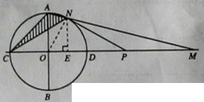
∵∠AMO=15°，PM=PN,∴∠PNM=15°, ∠OPN=30°，
∵∠PON=60°，∠AON=30°.
作NE⊥OD,垂足为点E,则NE=ON·sin60°=1×=.
=OC·OA+CO·NE
=.

24. （2013山东莱芜，24，12分）如图，抛物线 y=ax²+bx+c（a≠0）经过点A（－3，0）、B(1,0)、C(－2，1)，交y轴于点M.
(1)求抛物线的表达式；
(2)D为抛物线在第二象限部分上的一点，作DE垂直x轴于点E，交线段AM于点F，求线段DF长度的最大值，并求此时点D的坐标；
(3)抛物线上是否存在一点P，作PN垂直x轴于点N，使得以点P、A、N为顶点的三角形与△MAO相似？若存在，求点P的坐标；若不存在，请说明理由.
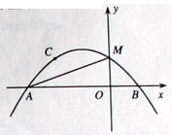
解：由题意可知.解得.
∴抛物线的表达式为y=.
（2）将x=0代入抛物线表达式，得y=1.∴点M的坐标为（0,1）.
设直线MA的表达式为y=kx+b，则
.解得k=，b=1.∴直线MA的表达式为y=x+1.
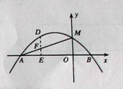
设点D的坐标为（），则点F的坐标为（）.
DF=
=.
当时，DF的最大值为.
此时，即点D的坐标为（）.
（3）存在点P，使得以点P、A、N为顶点的三角形与△MAO相似.
在Rt△MAO中，AO=3MO,要使两个三角形相似，由题意可知，点P不可能在第一象限.
- 设点P在第二象限时，∵点P不可能在直线MN上，∴只能PN=3NM,
∴，即.
解得m=－3（舍去）或m=－8.又－3<M<0,故此时满足条件的点不存在.
- 当点P在第三象限时，∵点P不可能在直线MN上，∴只能PN=3NM,
∴，即.
解得m=－3或m=8.此时点P的坐标为（－8，,15）.
- 当点P在第四象限时，
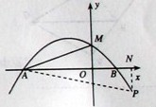
若AN=3PN时,则－3，即.
解得m=－3（舍去）或m=2.[来源:学,科,网Z,X,X,K]
当m=2时，.此时点P的坐标为（2，－）.
若PN=3NA,则－，即.
解得m=－3（舍去）或m=10，此时点P的坐标为（10，,39）.
综上所述，满足条件的点P的坐标为（－8，,15）、（2，－）、（10，,39）

